디지털논리회로설계

디지털 룰렛



정보통신공학과

1860020

백병권

|  |
| --- |
| 개요 |
| 돌아가는 작은 바퀴라는 뜻의 프랑스어에서 유래한 룰렛(roulette)은 카지노와 컴퓨터 게임 등에 사용하는 오락용 게임기이다. 카지노에 있는 룰렛은 기계적인 버전으로, 이것과 유사한 동작을 수행하는 전자적 버전인 디지털 룰렛을 제작한다. 이것은 많은 학생에게 인기 있는 프로젝트이기도 하다. |

|  |  |  |
| --- | --- | --- |
| **부품 목록** | | |
| Bread Board |  | 1EA |
| TTL, 7442 | 16핀, IC | 1EA |
| TTL, 7490 | 14핀, IC | 1EA |
| Timer 555 | (8핀 IC | 1EA |
| 트랜지스터, 2SC1815 | NPN Type | 2EA |
| 스피커 | 8W | 1EA |
| LED | 5 φ | 10EA |
| 토글스위치(AT1D-2M3) |  | 1EA |
| 커패시터 | 0.01 μF | 1EA |
| 커패시터 | 0.1 μF | 1EA |
| 커패시터 | 1 μF | 1EA |
| 커패시터 | 100 μF | 1EA |
| 저항 | 10 Ω | 1EA |
| 저항 | 100 Ω | 1EA |
| 저항 | 200 Ω | 1EA |
| 저항 | 220 Ω | 1EA |
| 저항 | 10 KΩ | 1EA |
| 저항 | 100 KΩ | 1EA |
| 래핑선 |  |  |

|  |
| --- |
| 관련 실험 |
| **실험. BCD를 10진수로 변환하는 디코더(7442 사용)**  (BCD -> 3초과 코드) p.84  (디코더) p.292  (7442 실험) p.715  **실험 095. 7490(비동기식 2진·5진 카운터)**  (7490 IC) p.547  (7490 실험) p.748  **실험 113. 타이머 555를 이용한 비안정 멀티바이브레이터**  (타이머 555 무안정 멀티바이브레이터 타이머 555) p.410  (타이머 555 단안정 멀티바이브레이터 타이머 555) p.416  (타이머 555 무안정 멀티바이브레이터 실험) p.773  (타이머 555 단안정 멀티바이브레이터 실험) p.775 |

전체 회로도

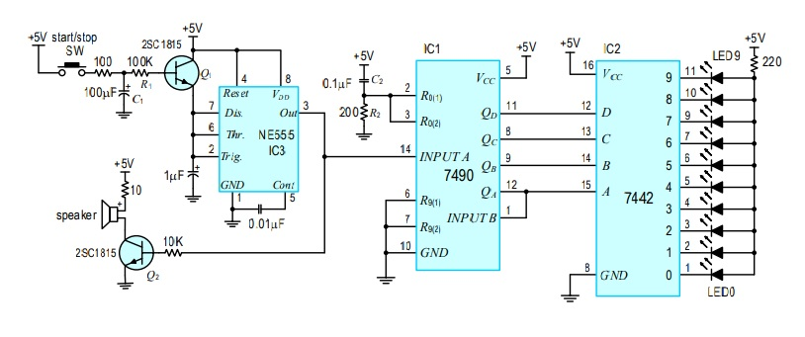

IC의 기능 및 동작원리와 Function Table

<HD74HC42P>

<기능 및 동작원리>

- 4개의 입력 핀에 BCD코드의 데이터를 입력 받고, 입력받은 0000(0)부터 1001(9)까지의 BCD코드를 9개의 출력선 중 하나를 선택하여 출력하는 디코더 IC입니다.

- 선택한 출력선은 LOW를 출력하고 그렇지 않은 나머지 8개의 출력선들은 HIGH를 출력합니다.

- BCD코드의 범위를 벗어나는 1010(10) 이상의 입력데이터들은 출력선에 모두 HIGH를 출력합니다.

- 1,2,3,4,5,6,7,9,10,11번 핀은 총 9개의 출력선을 담당합니다.

12,13,14,15번 핀은 4개의 입력 핀을 담당합니다.

8번 핀은 GND, 16번 핀은 VCC를 담당합니다.

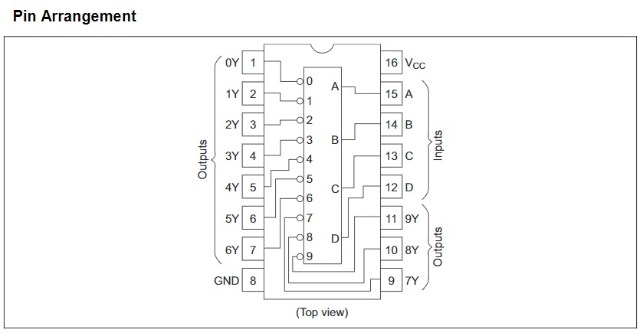

<Function Table>

<HD74LS90P>

<기능 및 동작원리>

- 2진 카운터와 5진 카운터가 독립적으로 내장되어 있는 카운터 IC 입니다.

- IC 내부에는 2분주의 J-K 플립플롭 1개와 5분주의 J-K 플립플롭 3개를 사용하고 UP카운터만 가능합니다.

- Q(A)와 INPUT B를 같이 연결하면 10진 카운터로 동작하고, Q(D)와 INPUT A를 같이 연결하면 Bi-Quinary5-2(5421)로 작동합니다.

- R0의 2,3번 핀이 모두 1이 되면 0000(0)으로 Reset시키고, R9의 6,7번 핀이 모두 1이 되면 1001(9)로 Set시킵니다.

- 1번 핀은 Input B, 14번 핀은 Input A이고 각각 클럭의 입력을 담당합니다.

2,3번 핀은 R0, 6,7번 핀은 R9을 담당합니다.

4개의 각 출력핀은 12번 = Q(A), 9번 = Q(B), 8번 = Q(C), 11번 = Q(D)을 담당합니다.

5번 핀은 VCC, 10번 핀은 GND를 담당합니다.

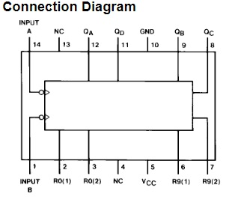

<Function Table>

<HA17555>

<기능 및 동작원리>

- 555 타이머는 비안정 모드일 때 불안정한 멀티 바이브레이터의 구형파를 주기적으로 생성하고, 구형파는 ROW와 HIGH 상태를 가집니다. 또한 단안정 모드일 때 외부에 트리거 신호가 가해질 때마다 폭이 일정한 구형 펄스 하나를 발생시킵니다.

- 비안정 모드에서 생성한 구형파의 duty cycle과 주파수()는 2,6,7번 핀에 걸린 저항 2개와 커패시터 1개의 값에 의하여 제어됩니다.

= = = ( = 구형파가 각각 H, L에 머무르는 시간)

= = =

- 단안정 모드에서 생성한 구형파의 펄스폭()은 6,7번 핀에 걸린 저항 1개와 커패시터 1개의 값에 의하여 제어됩니다.

- 2번 핀의 Trigger는 트리거 입력입니다. 트리거 입력 전압이 순간적으로 VCC의 1/3(기준전압) 밑으로 내려가면 타이머의 출력이 높아지고 타이밍 간격이 시작됩니다.

- 3번 핀의 Output은 구형파의 출력을 담당합니다.

- 4번 핀의 Reset은 구형파를 초기화 시킵니다.

- 5번 핀의 Control Voltage는 외부의 잡음을 제어하기 위해 통상적으로 0.1μF의 안정화 커패시터를 통해 접지에 연결합니다.

- 6번 핀의 Threshold는 단자의 전압이 VCC의 2/3을 넘어가면 타이머가 꺼집니다.

- 7번 핀의 Discharge는 타이머와 연결된 커패시터에 흐르는 전류를 방전시킵니다.

- 1번 핀은 GND, 8번 핀은 VCC를 담당합니다.

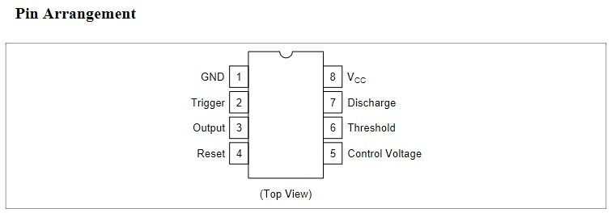

<단안정 모드일 때 트리거, 커패시터, 출력의 파형>

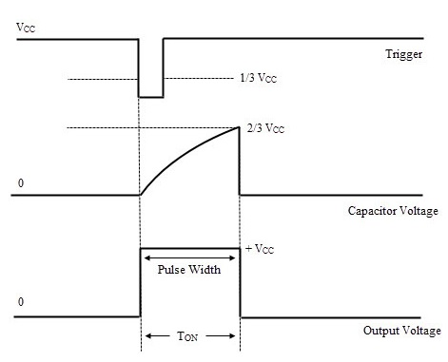

<AT1D-2M3>

<기능 및 동작원리>

- 토글 스위치이며 왼쪽 오른쪽 두 방향으로 밀듯이 누르면서 사용합니다.

- 이 회로에서는 전원공급용으로 사용되며 스위치를 왼쪽으로 이동할 시 전원을 공급하며 오른쪽으로 이동할 시 전원공급을 중단합니다.

<적색 LED 5mm>

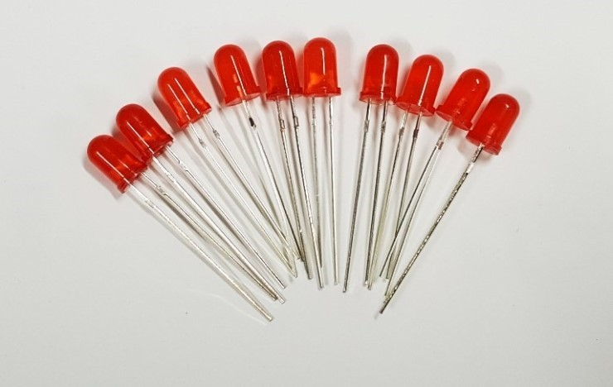

<기능 및 동작원리>

- 양(+)의 전기적 성질을 가진 P형 반도체와 음(-)의 전기적 성질을 가진 N형 반도체의 PN접합 다이오드 구조입니다.

- 순방향(+극에서 -극)으로 전압을 가하여 전류를 흐르게 하면 일정 전압을 발생시켜 빛을 발생시킵니다. (N영역에 있는 전자가 P영역으로 이동하고 P영역에 있는 정공이 N영역으로 이동을 하면서 결합을 하고 빛을 방출합니다.)

- 다리가 긴 쪽이 +극 짧은 쪽이 -극이므로 연결에 주의가 필요합니다.

- 최대전압 이상으로 전압을 공급하지 않도록 주의가 필요합니다.

- 색상 Red

- 최소전압[V] 1.8V

- 최대전압[V] 2.3V

- 전류(일반)[mA] 20mA

- (I = V / R) : 5-2 = 3(V) / 220(Ohm) = 약 13.6363…(mA)

|  |
| --- |
| 전체회로 동작원리 |
| • 기계적인 룰렛은 0에서 36까지 37등분되어 있으나 제작하려는 디지털 룰렛에서는 이를 단순화하여 10개의 LED를 사용한다.    • 스위치를 동작시키면 트랜지스터 Q1의 베이스에 전압을 가하게 되어 콜렉터에서 에미터 방향으로 전류가 흐르게 합니다.  • 트랜지스터 Q1에서 흐르는 전류는 커패시터를 충전하고 2번 핀의 트리거에는 전압 5v가 가해집니다.  • 트리거 입력 전압이 순간적으로 VCC의 1/3(기준전압) 밑으로 내려가면 출력펄스는 HIGH를 유지하고, 커패시터가 트랜지스터를 통하여 충전을 시작하게 됩니다. 커패시터의 충전이 2/3 VCC에 도달하면 출력펄스는 다시 LOW로 내려가고, 커패시터는 방전됩니다.  • 이 회로에서 Timer 555는 단안정 모드로 동작합니다.  • Timer 555의 2,6,7번 핀에 걸리는 주파수의 펄스폭(tw)은  입니다.  ( = 트랜지스터 2SC1815에 내재되어있는 저항값 )  • 이 때 Timer 555의 출력펼스가 HIGH 상태일때 트랜지스터 Q2의 베이스에 전압을 가하게 하여 스피커에 전류가 흐르게 하고 스피커의 소리가 동작합니다.  • 7490의 R0와 R9을 각각 접지에 연결시키고 Q(A)와 Input A를 연결시켜 10진 카운터를 동작시킵니다.  • 7490에서 출력한 4자리의 BCD코드를 7442에 입력시키고 입력받은 0000(0)부터 1001(9)까지의 BCD코드를 9개의 출력선 중 하나를 선택하여 출력하여 연결된 LED를 작동시킵니다.  • LED에 과도한 전류를 흐르지 않기 위해 저항 220()을 연결시켜  (I = V / R) : 5-2 = 3(V) / 220(Ohm) = 약 13.6363…(mA)의 전류를 흐르게 하여 LED를 작동합니다.  • 7490의 출력(Q(D)Q(C)Q(B)Q(A) )이 7442 입력(DCBA)에 인가되면 이에 따라 7442 출력 중 하나의 LED만 ON되는 형태인 링 카운터로 동작한다.  • 전원이 인가되면 R2의 전압이 High에서 빠르게 Low로 감소한다. 7490의 2번과 3번이 Low가 되면 7490의 출력은 0000이 되어 LED0만 ON된다.  • Timer 555 IC는 전압제어발진기(VCO, Voltage Controlled Oscillator)로 동작하도록 회로를 구성하여 점차적으로 감소하다가 결국 멈추는 클록 펄스열을 출력한다.  • Timer 555에서 나오는 구형파 출력은 7490의 14번 핀인 INPUT A에입력되어 10진 카운터를 동작시키며, 또한 구형파 출력은 트랜지스터 Q2를 On-Off시켜 스피커를 동작시킨다.  • 스위치를 떼면 100μF(C1 ) 커패시터가 잠시 동안 충전값을 유지한다. 이것은 커패시터가 방전되기 전까지 수 초 동안 Q1 을 ON 상태로 유지한다. C1이 100KΩ(R1 )을 통하여 방전을 시작하면 Q1 의 베이스 전압이 낮아지고 트랜지스터의 콜랙터와 에미터 간의 저항이 증가하여 발진 주파수가 낮아지게 된다. 이것은 LED가 이동하면서 점멸되는 속도가 점차 늦어지게 되며, 스피커로 들어가는 주파수도 낮아지게 된다. 이것은 기계적인 룰렛을 모사한 것이다. |

|  |  |
| --- | --- |
| 프로젝트 수행일정 및 계획 | |
| 11월 10일 | 프로젝트 부품 수령 |
| 11월 15일 | 프로젝트 원리 이해 |
| 11월 17일 | 프로젝트 보고서 작성 및 회로 제작 |
| 11월 30일 | 프로젝트 완성 및 제출 |